 | ISTITUTO STATALE D’ISTRUZIONE SECONDARIA SUPERIORE  “ G. B. NOVELLI ”  Liceo delle Scienze Umane - Liceo Linguistico  Liceo delle Scienze Umane opzione economico sociale  Istituto Professionale Abbigliamento e Moda - Istituto Professionale per i Servizi Socio Sanitari  Istituto Professionale Servizi per l’Enogastronomia e l’Ospitalità Alberghiera  Via G.B. Novelli, N° 1 81025 MARCIANISE (CE)  Codice Fiscale : 80102490614 – Distretto Scolastico n° 14  Segr. Tel :0823/511909 – Fax 0823511834 Vicedirigenza Tel :0823-580019  Tel Dirigente Scolastico : 0823/511863  E-mail : ceis01100n@istruzione.it E-mail certificata (PEC) : ceis01100n@pec.istruzione.it  Sito Web : www.istitutonovelli.it | 

Prot. N° AI DOCENTI in servizio presso
l’ISISS “G.B. NOVELLI” di Marcianise a.s. 2014/2015
Alla DSGA

COMUNICAZIONE N.

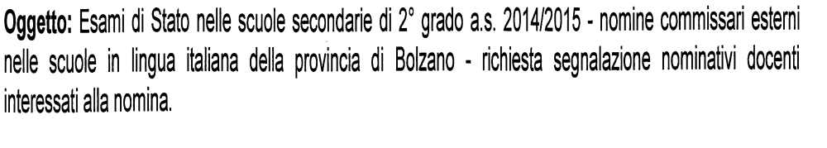
Si rende noto ai Docenti che con Nota Prot. 89947 del 12/02/2015 ricevuta da parte dell’Intendenza scolastica italiana di Bolzano Ufficio 17.1-Ufficio Ordinamento Scolastico della Provincia autonoma di Bolzano-Alto Adige, la suddetta Intendenza scolastica italiana di Bolzano comunica che deve reperire per il corrente anno scolastico commissari esterni per le commissioni degli Esami Stati del 2° ciclo, provenienti da fuori provincia relativamente alle materie,così come di seguito specificate, per le quali non vi sono docenti nella provincia autonoma di Bolzano avente titolo a ricoprire il predetto incarico.

I docenti interessati possono prendere visione della nota integrale che viene riportata in allegato alla presente comunicazione e pubblicata sul sito web di questa istituzione scolastica www.istitutonovelli.it nella sezione Docenti alla voce “Comunicazioni”.
Altresì viene pubblicato, sul sito web di questa istituzione scolastica www.istitutonovelli.it nella sezione Docenti alla voce “Comunicazioni”, il Fac-simile per produrre la predetta domanda al fine di partecipare in qualità di commissario, relativamente alle materie sopra indicate, agli esami Stato 2°ciclo per la Provincia autonoma di Bolzano.

Marcianise, 18 /02/2015 IL DIRIGENTE SCOLASTICO
Prof. ssa Emma Marchitto

